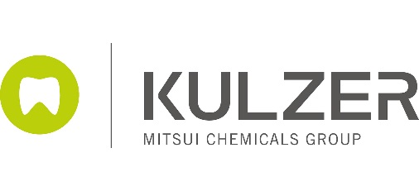
Betreft: Uitnodiging Adjusan middag – 23 maart 2018 in Baarn

Geachte heer/mevrouw,

Het doet ons een genoegen u uit te nodigen voor de Adjusan® informatiemiddag op 23 maart 2018 in
Kasteel De Hooge Vuursche in Baarn. Tijdens deze middag zal een select gezelschap van vooraanstaande tandartsen en parodontologen geïnformeerd worden over alle ins & outs van Adjusan – hét lokale antibioticum voor aanvullende behandeling van parodontitis.

Als tandarts en/of parodontoloog komt u in de praktijk geregeld diverse stadia van parodontitis tegen en behandelt deze volgens een bewezen protocol. Met Adjusan heeft u nu een extra behandelmogelijkheid voor patiënten met parodontale pockets van > 5 mm.

Adjusan is al jaren zeer succesvol als aanvullende parodontitisbehandeling in onder andere Duitsland en Italië. In de bijlage treft u de productinformatie van dit unieke product aan, inclusief een Samenvatting van de Productkenmerken (SPC).

Praktische informatie
Datum: | Vrijdag 23 maart 2018
Locatie: | Kasteel De Hooge Vuursche, Hilversumsestraatweg 14, 3744 KC Baarn
Programma: | 13.00 u. | Ontvangst met lunchbuffet
 | 13.30 u. | Introductie Kulzer
 | 13.40 u. | Adjusan – de pocketverkleiner
 |  | - Waarom Adjusan?
 |  | - Wat is Adjusan en wat doet het?
 |  | - Klinische indicaties
 |  | - Tips
 |  | - Wetenschappelijke achtergrond
 | 15.00 u. | Pauze
 | 15.15 u. | Toepassing / hands-on
 | 15.45 u. | Borrel

Sprekers tijdens deze middag zijn:
- Dr. Matthias Hartman – Clinical Research & Education Kulzer GmbH
- Margôt Hover – Rayon Manager Dentistry Products bij Kulzer Benelux
- Carla Vos – externe consultant voor Adjusan

Geïnteresseerd en in de gelegenheid om deel te nemen? Bevestig dan uw komst door deze e-mail te beantwoorden.

Wij kijken ernaar uit u op 23 maart 2018 te mogen ontvangen!

Met vriendelijke groet,
Kulzer Benelux B.V.

Meindert Aartse
Marketing Manager

